**Тема:** BioWikki

**Автор:** Васькина Анастасия Алексеевна

**О сайте:**

Первым моим проектом была карта животных Красной Книги , где они обитают. На этой основе, я решила создать свой сайт, под названием BioWikki. Где рассказывается об этих животных , а так же их интересные факты. Также здесь присутствует маленький тестик о знаниях животных из Красной книги.

Скриншоты :

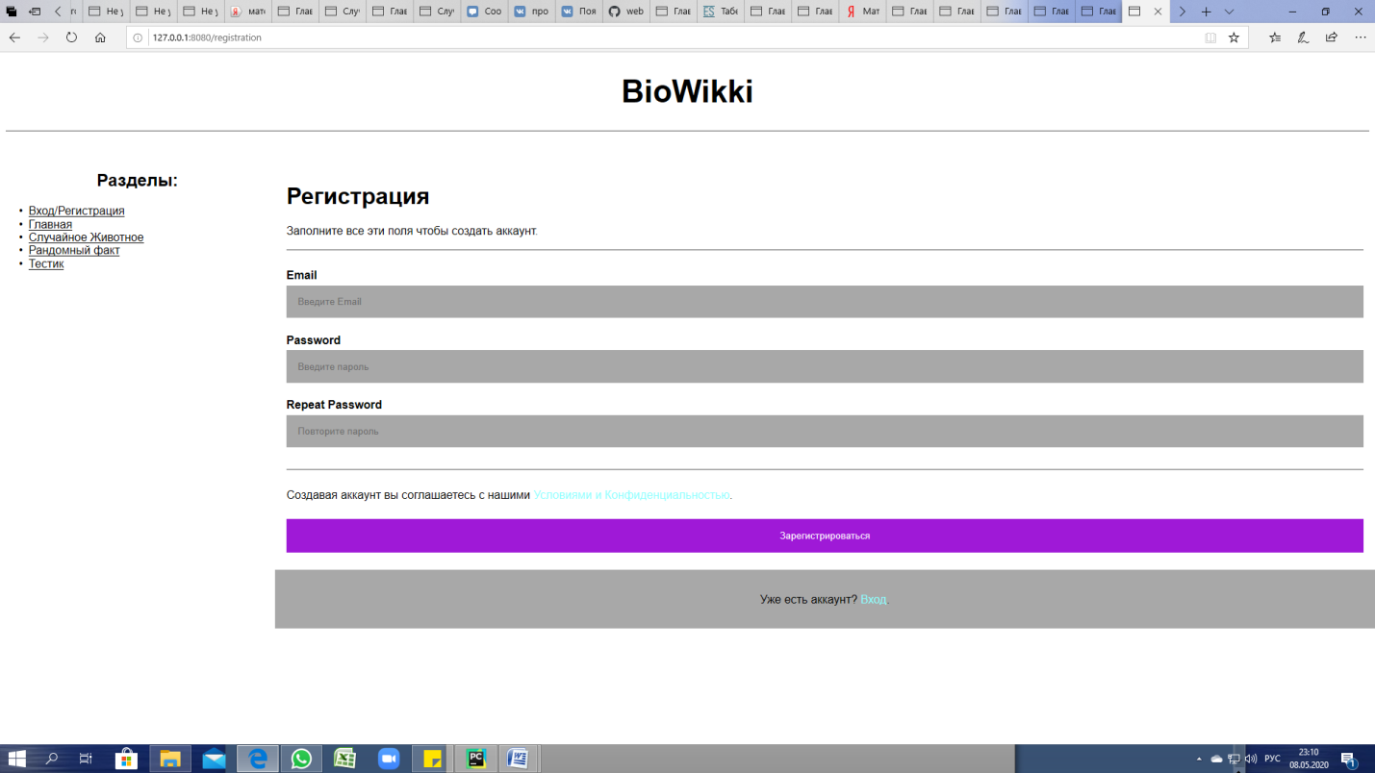

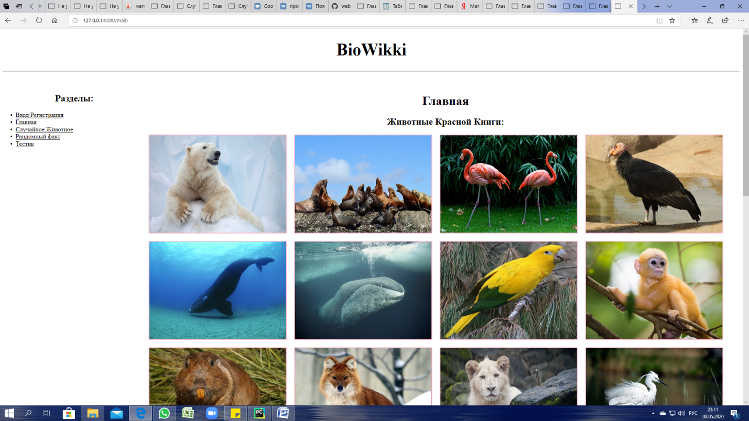

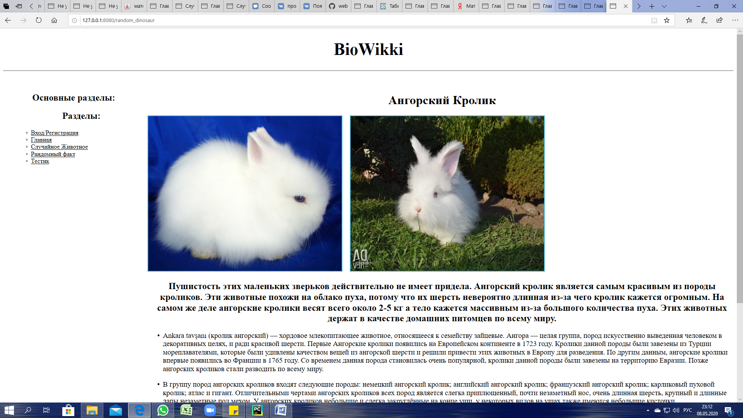

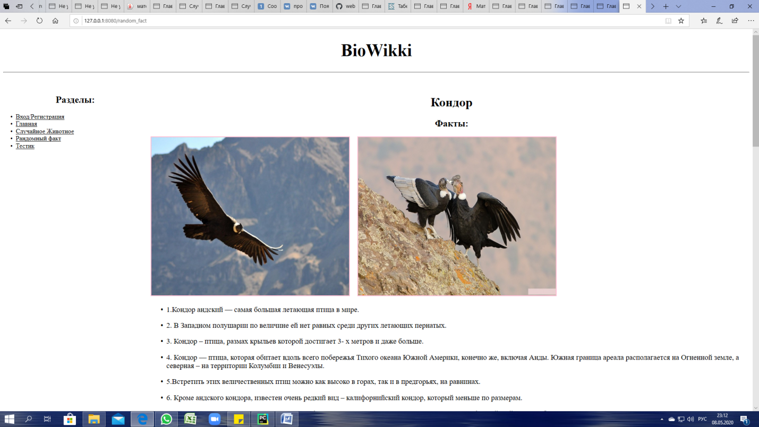

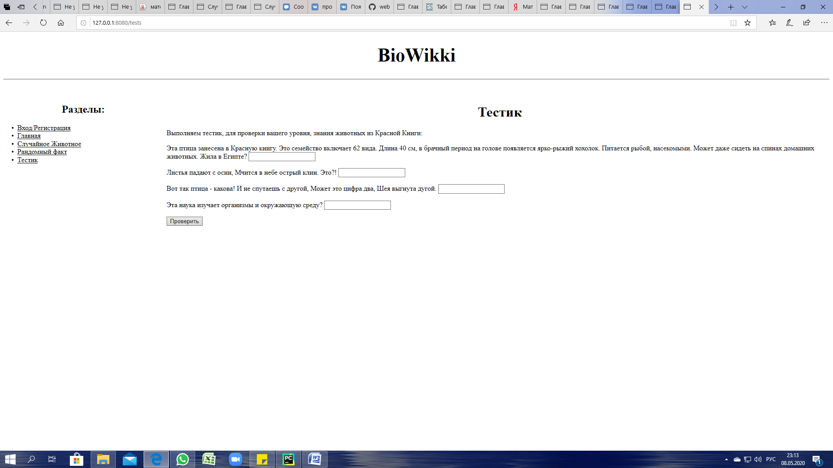

**Актуальность:**

Этот сайт носит учебный характер, здесь мы узнаем о животных, которые нуждаются в нашей помощи либо вымирают.

**Результат:**

Все задуманное мной, реализовано и работает.

**Доработки, которые можно произвести:**

Доработать вход